基于云技术的大学生考研题库管理系统的设计与实现

摘 要
本文针对现有大学生考研题库管理系统的不足，选取云技术作为设计与实现的手段，提出了一个基于云技术的大学生考研题库管理系统。该系统旨在为广大大学生提供考研辅导服务，便于学生复习备考。
在系统设计方面，通过对比分析现有考研题库系统，本文针对其存在的不足和需求进行了重点分析，提出了基于云计算技术的系统架构，并通过各项技术指标分析了系统的可行性和有效性，其中包括：系统的性能指标、可用性指标、安全性指标等等。
在实现方面，本文采用Spring Boot框架和MyBatis架构，并借助MySQL作为数据库。在系统功能实现的基础上，还对系统进行了性能测试和优化，保证了系统在大规模并发访问下的高性能和稳定性。
同时，在系统使用中，本文提出了一些操作建议，如完善的管理流程、有效的用户授权等等。这些操作建议，可以更好地保证系统的可用性和安全性。
最后，本文通过对系统的测试和使用调查，验证了基于云技术的大学生考研题库管理系统的有效性和可行性，为广大大学生提供了一种高效、安全、易用的考研辅导服务。
综上所述，本文旨在为广大大学生提供一个高效、安全、易用的考研辅导服务，并通过精心的设计和实现，提高了现有考研题库系统的效率和可用性。
关键词：云技术；考研题库管理：Sping Boot；Mybatis；性能测试；
Abstract
This article proposes a cloud-based graduate entrance exam question library management system as a means of addressing the shortcomings of existing systems. The system aims to provide efficient and effective exam preparation services to college students.
In terms of system design, the article conducts a comparative analysis of existing systems to identify shortcomings and requirements, and proposes a system architecture based on cloud computing technology. The feasibility and effectiveness of the system are analyzed through various technical indicators, including performance, availability, and security.
In terms of implementation, the article adopts the Spring Boot framework, MyBatis architecture, and MySQL database. The system's performance is tested and optimized to ensure high performance and stability under large-scale concurrent access.
In addition, the article provides some operational recommendations, such as improved management processes and effective user authorization, to ensure system availability and security.
Lastly, the article validates the effectiveness and feasibility of the proposed system through system testing and usage surveys, providing an efficient, secure, and user-friendly exam preparation service to college students.
In summary, this article aims to provide college students with an efficient, secure, and user-friendly exam preparation service and improve the efficiency and availability of existing graduate entrance exam question library management systems through careful design and implementation.
Key words:cloud technology; management of item bank for postgraduate entrance examination: Sping Boot;Mybatis; performance testing

1 绪论

1.1 项目的背景、目的意义

1.1.1 项目研究的背景
2018年是关键的一年，江西软件职业技术大学升格为本科学校，学校不断向社会输入多技能型人才。但由于我国经济不断发展，信息科技包括的大数据、物联网也在持续展开，许多大学生认识到想要得到好的就业机会和生活品质，提升自身专业知识和本领很有必要，学生们不再止步于本科教育所获得的收获，而是大胆地融入到考研大军，与全国的大学生考试竞争，提升自我。
目前，各大高校关于考研的题库管理以常规检查的传统方式为主，学生仍是以传统的纸质形式来进行备考，在面对疫情等突发情况做不到智能更新考试方式。基于这一点，具有线上测试功能的考研题库管理系统的开发显得格外重要。

1.1.2 项目研究的目的
建立有效的考研题库管理系统，在学生考研准备过程中显得格外重要。研究生考研题库的科学化建设管理，对学校、教师命题方而言，有助于减轻命题教师的负担，从而把更多的经历投入到教学当中去，提高教学质量，促进教学手段的数字化，提高试题质量，实现试题命题标准化。对考研党而言，有助于根据考研学校试题的难度制定个性化的试卷方案；有利于学生少花时间在找题库上面，专心学习备考；线上模拟考试，制定定时无干扰的线上考试环境；有利于考研党充分利用题库，发挥最大作用，提高考研上岸的概率。

1.2 国内外研究现状

1.2.1 国外研究现状
在国外，智能科技的考试系统已成为教育评估系统的重要渠道，基于互联网的考试系统已逐渐取代基于本地计算机网络的封闭式考试系统。现在，用户只需访问Web浏览器便可参与研究生入学考试，这给考生考试提供了极大的方便。
由于到国家互联网战略和相关题库系统建立的影响，能够查询到的资源有限，检索有关的参考文献也受限制，但毋庸置疑的是，在海外的一些学者和专家所持有的想法对相关题库系统建设仍产生积极的作用。

1.2.2 国内研究现状
在国内，考研题库管理系统研究始于上个世纪90年代，当时的系统主要是基于客户端的桌面软件，提供一些基本的题目管理和练习功能。随着计算机技术的发展和网络的普及，基于网络的考研题库管理系统逐渐成为主流。
国内考研题库管理系统的研究重点主要包括以下几个方面：
1.题目分类和管理：可以根据试卷难度、知识点、年份等条件进行题目管理和分类，方便用户在复习和练习中的自主选择。
2.题目的生成和维护：对于考研题库管理系统而言，题目的生成和维护是至关重要的。成功的考研题库管理系统需要有一套完善的题目生成、维护、审核和管理系统。
3.试卷的生成和组卷：该系统可以自动生成随机试卷，同时也可以让用户自主选择试卷难度和知识点。用户还可以将自己的做题历程保存下来，方便后续复习和查错。
4.数据挖掘和分析：通过分析用户的做题记录和表现，这种系统可以提供针对性的复习建议和定制化的学习计划。同时还可以对系统内部的试题进行知识点热度分析，以便调整题库的知识点分布。
目前，国内的考研题库管理系统已经取得了一些进展，但与国际上的同类产品相比，还有很大的提升空间。尤其是在人工智能技术的应用上，国内考研题库管理系统的研究也颇有发展前景。

1.3 研究的目标和主要工作
本系统采用Java开发平台，构造一个能够自动生成题库的系统。本系统将需要完成以下的目标：
（1）研究试题库里面考研试卷的标准，构建科学、高校的考研题库管理系统。
（2）研究题库的数据库逻辑结构，确保完整和健壮的题库参数。
（3）生成难易度、区分度、覆盖面合理的试卷。

2 关键技术介绍

2.1 框架介绍
本系统是基于Java开发的代码生成器和完整的前后端分离的开发框架，致力于实现快速、高效的企业级应用开发。
该框架具有以下几个特点：
1.代码生成器：该框架提供了全套代码生成工具，支持通过数据库配置、点击生成的方式，将所有大量繁琐、重复的代码自动化生成。开发者只需要注重业务需求，可极大地提高开发人员的效率。
2.前后端分离：该框架实现了真正的Web前后端分离，采用了Vue.js构建前端，后端主要采用SpringBoot+MyBatis+Shiro的技术栈，同时支持Restful API的方式实现前后端数据通信。
3.模块化、插件化架构：该框架中所有功能模块皆可作为插件安装和卸载，其中核心的模块和插件都是开源的，支持二次开发和扩展，极大提升了应用的灵活性和可扩展性。
4.严格的代码规范：该框架严格遵循行业标准的代码规范，例如阿里巴巴Java开发手册、谷歌Java代码规范等，确保了开发的代码质量。
总的来说，使用这个框架所提供的工具和特性，不仅能够大大简化繁琐的代码编写工作，还能有效提升开发效率。而且其前后端分离的架构设计和严格的代码规范，也使得框架具有高度的可扩展性和可维护性。

2.1.1 SpringBoot框架概述
Spring Boot是一款全新的轻量级框架，其目的在于最小化应用程序的配置和开发工作，使开发者更加专注于业务逻辑和功能的实现。
Spring Boot在设计理念上采用了约定优于配置的方式，即极大减少了开发者需要进行的配置工作，使用默认的配置或自动配置来实现应用程序的构建和部署。开发者只需要按照规范进行开发并提供必要的配置即可，这使得开发更加简单、快速，同时提高了代码的可读性和可维护性。
Spring Boot还内嵌了多种Servlet容器，包括Tomcat、Jetty和Undertow，无需另行安装即可快速启动和部署应用程序。并且，Spring Boot还提供了许多功能作为盒子中可以使用的组件，例如自动配置数据源、安全、日志等，这些功能可以大幅度节省开发者的时间和精力，快速搭建起一个可靠、高效的应用程序。其框架的两个策略是基于Spring Boot的核心组件，如图2-1所示。
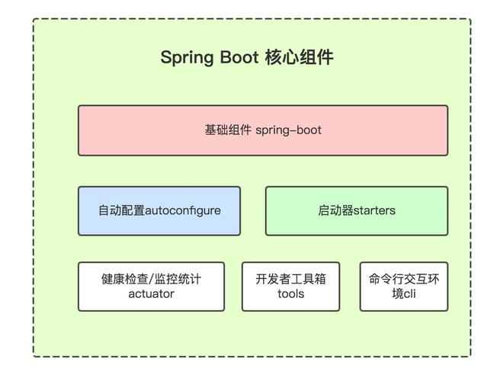
图2-1 Spring Boot核心组件图
综上所述，Spring Boot是一个简单有效的框架。这个框架的设计是，协议绕过了结构，而自动功能绕过了框，这使得开发人员对实现商业逻辑更感兴趣，更快地构建出高质量、可维护的应用程序。

2.1.2 Apache Shiro技术概述
Apache Shiro提供了一套易于使用、独立于任何特定应用程序的API，可用于保护应用程序、网络服务和大量数据等。Shiro的设计目标之一就是易于使用和学习，即使没有安全背景的开发人员也能够使用它构建安全的应用程序。
Shiro支持多种认证方式，包括简单的用户名和密码、基于SSL的双因素认证、OAuth和LDAP等，而且还支持自定义的认证方式，开发者可以根据自己的需求进行扩展。授权方面，Shiro支持基于角色和权限的访问控制，开发者可以灵活地对用户的访问进行授予权限。同时，Shiro还提供了加密和解密、密码散列等安全功能。
Shiro还提供了包括会话的创建、维护和失效等的会话功能。此外，Shiro还提供了一个可扩展的架构，使得开发者可以轻松地集成到已有的应用程序中，或
者扩展已有的Shiro功能。它的三个核心组件即Subject、SecurityManager和Realm。如图2-2所示。
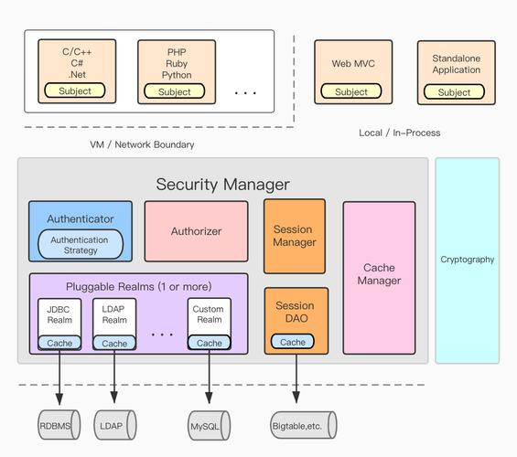
图2-2 Shiro核心组件图
综上所述，Shiro是一款灵活、易用、高性能的开源安全框架，它提供了多种安全功能，可以快速构建出可靠、高校的安全应用程序，保障用户隐私和数据安全。

2.1.3 MyBatis技术概述
Mybatis是一个开源持久层框架，其主要特点是提供了很好的SQL分离，使Java开发者可以直接编写原生态SQL语句，从而更好地控制SQL执行的效率，同时通过ORM框架来对数据库进行操作，提供了便捷的CURD操作方式，可大大简化开发工作。其核心架构主要包括：
1.SqlSessionFactory：Mybatis通过它来管理与数据库的会话，它是线程安全的，且一般在应用程序中是用来创建单例的SqlSession对象。
2.SqlSession：通过它可以执行数据库的增删改查操作以及调用存储过程等，
可以使用Spring进行类似AOP的事务管理，其中包含一些基本的操作方法，如selectOne、selectList、insert、update、delete等，这些基本的方法都是持久的过程操作。
3.Mapper接口：它的作用是用来声明操作方法，其中定义的方法名称、返回值类型与对应的映射文件中的id、parameterType和resultType属性相对应，可以使用注解或XML描述SQL语句。
4. 映射文件：Mybatis框架中，通过XML文件描述每个SQL语句对应于对一个或多个Java方法，此外，映射文件中还包括如数据表与POJO之间的映射、缓存配置等。
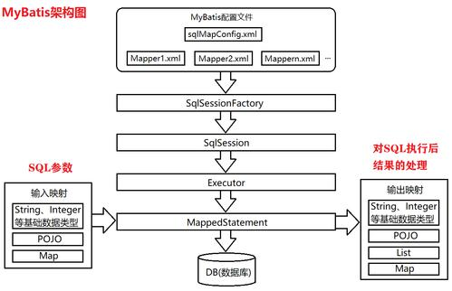
图2-3 Mybatis架构图
除此之外，Mybatis还具有灵活的插件机制（Interceptor），其中拦截器可以用来添加和修改SQL执行的过程，如查询结果缓存等。同时Mybatis还提供了多种数据源的支持，方便与各种数据库进行集成开发。Mybatis的架构如图2-3所示。

2.2 JavaEE技术介绍
Java Enterprise Edition（JavaEE）是Java语言的一项扩展，旨在用于构建大型、分布式、高可用性和可扩展性的应用程序。
JavaEE包括多个规范，从Web开发到消息传递、缓存、事务处理等，所有这些规范都共同促进了企业级应用程序的开发。JavaEE应用程序可以运行在多个平台和操作系统上，提供了与其他平台和应用程序的集成。
JavaEE中的一些核心技术包括Servlet、JavaServer Pages（JSP）、Enterprise
JavaBeans（EJB）、Java Messaging Service（JMS）、Java Persistence API（JPA）和Java Transaction API（JTA）等。它的核心技术组成部分如图2-4所示。
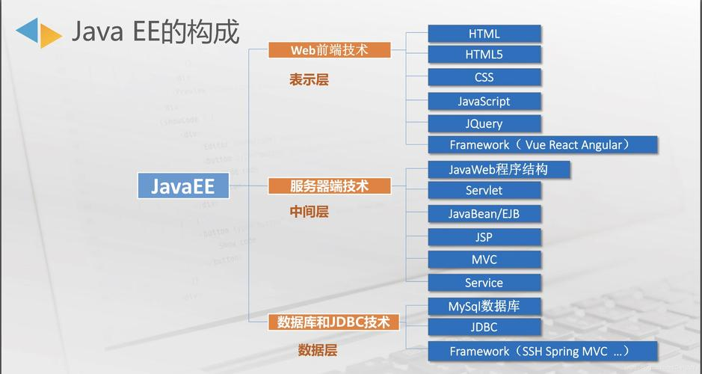
图2-4 JavaEE的组成部分图
服务器（Servlet）是构建Web应用程序的核心，它运行在Web服务器中，处理和响应HTTP请求。JSP（全称Java Server Pages）是一种动态生成HTML内容的Java语言。EJB是JavaEE中处理业务逻辑和持久化数据的组件。
JPA是一种用于将Java对象映射到关系数据库中的规范。JTA是一种用于管理分布式交易的Java规范。
综上所述，JavaEE技术是构建大型、分布式、高可用性和可扩展性的企业级应用程序的首选技术之一，并且具有广泛的应用。

2.3 Maven技术介绍
Maven旨在提供一个统一的项目构建和依赖管理的解决方案。它使用标准的构建规范和项目结构，通过简洁的XML配置文件和插件扩展机制，实现了自动化项目构建、测试、部署等多个任务，极大地降低了项目的维护难度和复杂性。
Maven的基本思想是“约定优于配置”，它定义了一套标准的目录结构、命名约定和构建规则，使得项目能够符合一致的标准，而不需要进行复杂的配置。同时，Maven提供了中央仓库和本地仓库两级仓库管理体系，可以方便地管理和分发项目的依赖库和构件，极大地提高了开发效率和可维护性。
Maven的核心功能是基于插件的自动化构建和依赖管理。它提供了常用的插件和构建任务，如编译、测试、打包、发布等，同时还支持扩展自定义的插件和任务。Maven的构建过程分为多个阶段和生命周期，可以根据需要配置和扩展，
从而实现不同的构建和部署需求。
综上所述，Maven可以帮助开发者掌控项目和管理项目，降低了开发成本和维护难度，是Java开发过程中不可或缺的重要工具。

2.4 本章小结
本章节主要根据本系统的实现的实际需求对相关技术进行选择性概述。本系统后台采用了SpringBoot+MyBatis+Shiro的技术栈，该框架的核心理念是快速搭建，支持服务监控、数据监控、缓存监控。若依有多个版本，前后端分离版、微服务版、移动端版等版本可任意选择。目的是让开发者注重专注业务，降低技术难度，从而节省人力成本，缩短项目周期，提高软件安全质量。

3 系统总体设计

3.1 系统总体设计原则
系统总体设计是软件工程中的一个非常重要的环节，决定了软件开发的整体方向和质量。在进行系统总体设计时，应该遵循以下几个原则：
1.问题域驱动设计。在开始系统设计之前，首先需要对解决的问题域进行全面理解，这将有助于开发团队深入思考问题，从而设计出更加符合实际需求的解决方案。问题域驱动设计思想强调了开发者与用户之间的交流和合作，保证软件系统能够真正解决实际问题。
2.模块化设计。对于大型软件系统来说，模块化的设计能够提高软件的可维护性、可重用性和可扩展性。模块化设计使得系统易于理解，各个模块之间的依赖关系明确可见，便于模块之间的协调和整合。
3.分层架构设计。该架构设计将系统划分为多个层次，各层之间通过明确的接口进行通信。分层架构将应用程序逻辑与用户界面和数据存储等进行分离，便于系统管理和维护。
4.面向对象设计。面向对象设计思想是在构建复杂系统的过程中，将真实世界的事物建模成为对象，识别对象与对象之间的关系来实现系统的功能。面向对象设计模块解决了复杂系统的编程难题，并促使开发人员进行代码复用，提高开发效率。
5.工具的选择。在软件开发过程中，选择合适的工具是非常重要的。从代码编辑器到版本控制系统，从静态检查工具到测试工具，都应该选择符合需求的工具。正确选择工具能够大大提高效率，提高代码质量，减少错误出现的可能性。
6.前瞻性设计。在设计过程中，应该思考系统未来的发展，并预留足够的扩展空间。同时，便于适应业务发展的变化，设计能够扩展和改进的接口和机制。
综上所述，在系统总体设计的过程中，应采取合适的设计原则和方案，以确保软件系统能够在长期的运行期间保持有效和稳定。

3.2 系统的总体模块设计
考研题库管理系统设计各模块管理，每个模块对每个使用者具有不同权限。不同的模块间可以进行相互组合与依赖，进而构成该系统的总体功能。考研题库管理系统总体模块设计主要包括用户管理、考试管理、考研题库管理、试卷生成管理四大模块。
本系统应遵循以下几项设计原则，以确保其有效性和可用性。首先，它应该
采用以用户为中心的设计，考虑到用户的需求和偏好。其次，它应该简单直观，界面干净有序。第三，它应该是模块化和可扩展的，易于定制和扩展。第四，它应该具有良好的安全措施，以保护用户数据并防止未经授权访问。最后，它应该具有良好的性能，在不减速的情况下能够处理大量数据。通过遵循这些原则，题库管理系统可以为其用户提供无缝有效的用户体验。
系统的总体模块设计如图3-1所示。
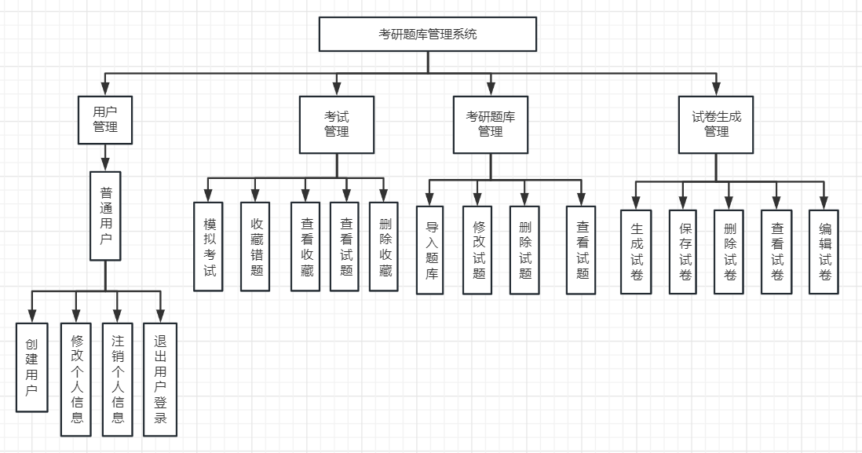
图3-1 系统总体功能模块图
3.2.1 试题管理业务流程分析
在试题管理业务模块中，出题者可以登录网站增加、修改自己出过的试题，由系统管理员管理正式提交的试题。具体的试题管理业务流程如图3-2所示。
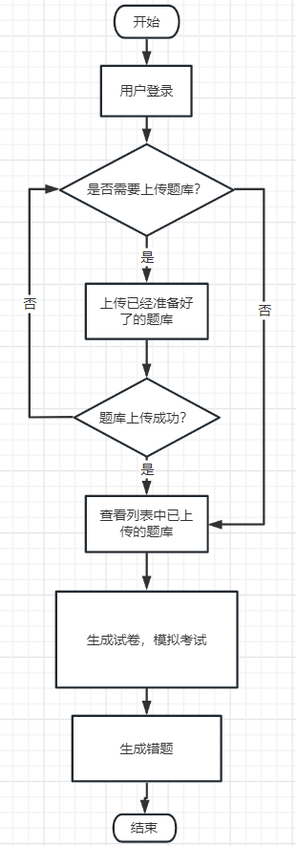
图3-2 试题管理业务流程图
3.2.2 系统功能模块需求分析
考研题库管理系统是一个功能复杂、应用广泛的系统，需要满足用户的多种需求。从系统的整体架构来看，它可以分为以下几个模块：题目管理模块、用户管理模块、权限管理模块、考研试卷生成管理模块、考试管理模块、统计分析模块以及备份与恢复模块。

3.2.2.1 权限管理功能模块
权限管理模块是考研题库管理系统中非常重要的模块之一，管理员可通过该模块设置各用户的操作权限，包括对题库的增、删、改、查权限等操作，包括管理员信息管理、留言查询、退出后台等操作，以达到不同用户在系统中的管理难度和权限需求的不同。如图3-3所示。
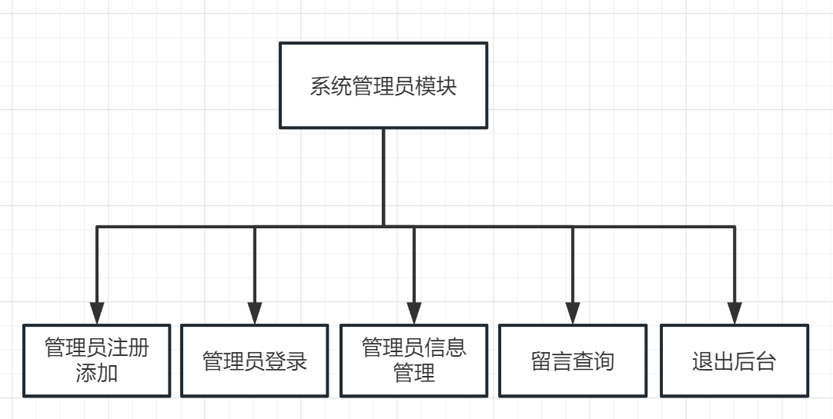
图3-3 系统管理员功能模块图

3.2.2.2 用户管理功能模块
用户管理模块是管理系统用户的核心模块，该模块需支持用户的注册、登录、密码找回等基本功能，同时可以实现分组管理，主要包括考生和教师信息的添加和删除，给考生和教师不同用户分配权限等操作。如图3-4所示。
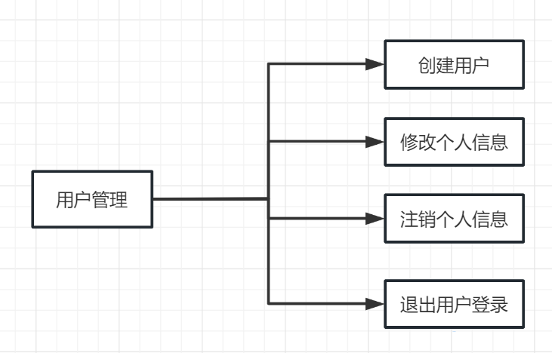
图3-4 用户管理功能模块图

3.2.2.3 考研题库管理功能模块
题库管理模块是整个系统的核心功能模块，用于对考研相关的题目进行管理，包括对题库的增加录入、调整等操作。该模块支持上传多种题型，如单选题、论述题、判断题、大作文等题型，并能够灵活地对题目进行分类和搜索，以方便用户快速找到需要的题目。如图3-5所示。
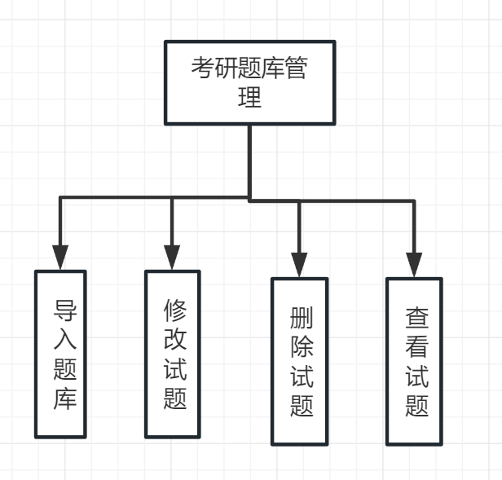
图3-5 考研题库管理功能模块图

3.2.2.4 试卷生成功能模块
试卷生成管理模块包括老师可以对已有课程添加试卷，并在题库中选择已有试题添加到试卷中；也包括考生在模拟考试之前根据题库中已有试题自行组卷，生成考试用卷。如图3-6所示。
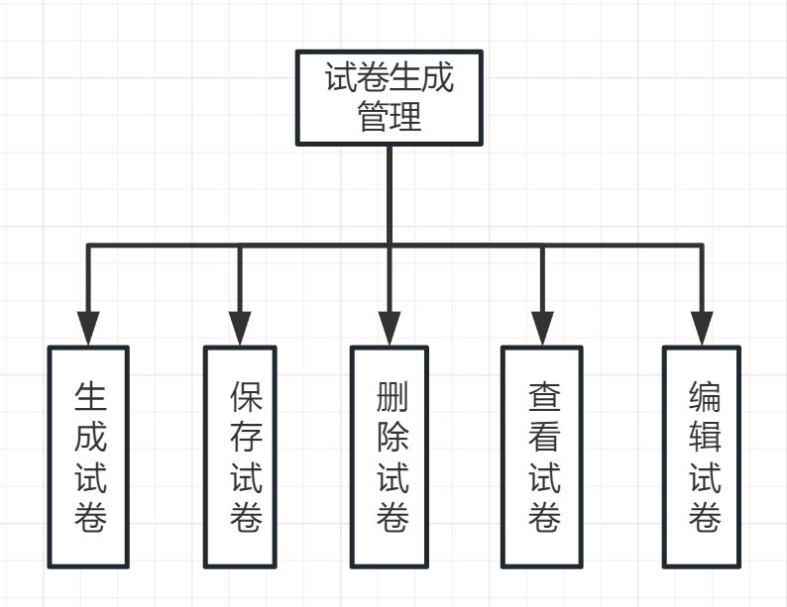
图3-6 试卷生成管理模块图

3.2.2.5 考试管理功能模块
考试管理模块可实现对考试的缺考、补考以及成绩统计等功能，同时支持自动防作弊等功能，主要包括学生登陆系统可以进行考试和自己的考试成绩查询功能。如图3-7所示。
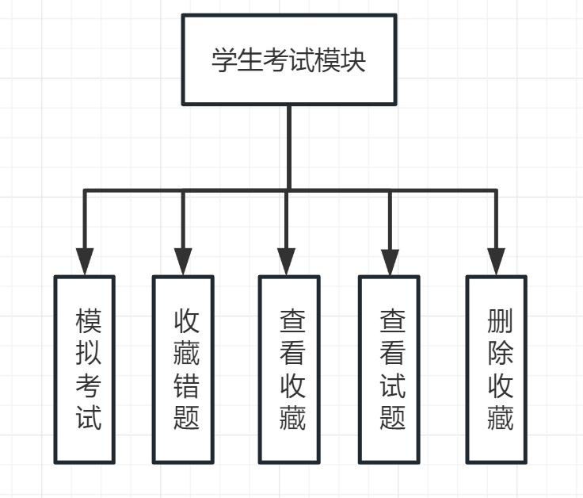
图3-7 学生考试管理模块图

3.3 系统的其他模块设计
系统的其他模块功能设计包括：留言查询、管理员注册、管理员登录等功能。具体的模块功能如下:
留言查询：只有管理员才能查看用户对于本系统的评论与留言。
管理员注册：只有管理员才能添加管理员信息，管理员用户唯一。
管理员登录：只有管理员才能登录管理员账号，普通用户不能登录。
管理员信息管理：只有管理员才能修改和查看自身的信息。
退出后台：当管理员想要退出后台时，即可退出。
系统管理员功能模块如图3-8所示。
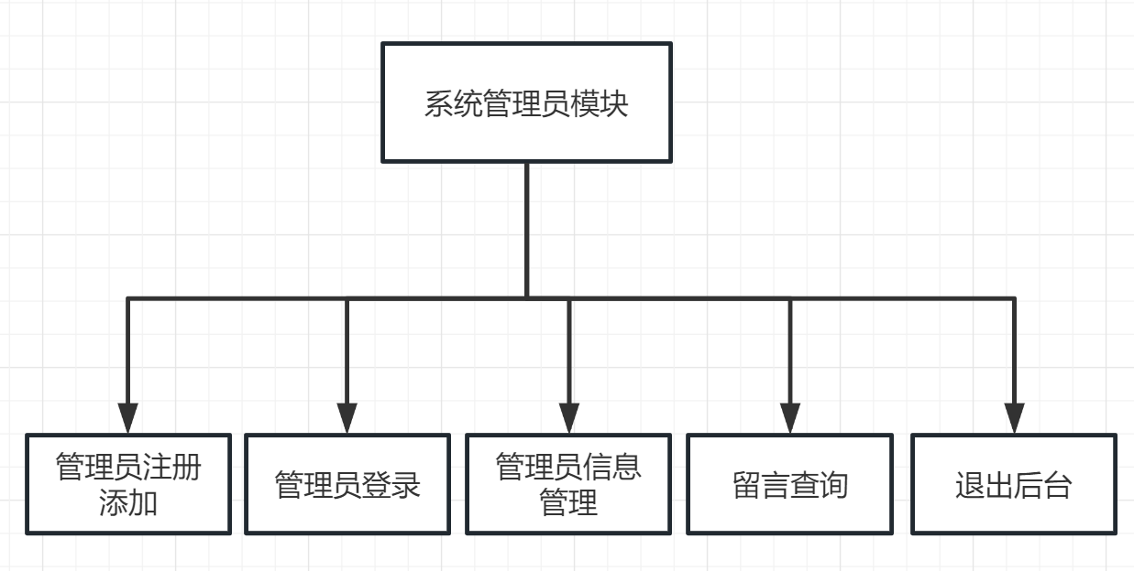
图3-8 系统管理员功能模块图

3.4 数据库设计

3.4.1 数据表之间的依赖关系
（1）题库信息相关表格依赖关系
题目信息表应是系统的核心表，包含题目ID、题目名称、题目选项、正确答案等字段，这答案表、选项表分别与题目信息表建立一对多的关系,涉及的表格有用户表、知识点结构表、课程题型结构表、难度系数表，各表之间的依赖关系如图3-9所示。
以上内容仅为本文档的试下载部分，为可阅读页数的一半内容。如要下载或阅读全文，请访问：https://d.book118.com/458010004050006033

